淡江時報 第 1067 期
【網路看更大條】紀舜傑演講AI未來應用
學校要聞
【記者歐陽子洵淡水校園報導】國際研究學院於6日邀請未來學研究所所長紀舜傑，於守謙國際會議中心以「無所在，無所不在的AI」為主題演講，紀舜傑以未來學的角度切入主題，提醒大家「在這個資訊爆炸的時代，所接收到的訊息需注意究竟是警訊或者是雜訊。」同時以未來學的知識領域為引言：運用前瞻思考，改變既有的想像、思考和實現未來的方式；協助個人與組織，拋棄慣性，洞見隱藏趨勢與浮現議題，預期可能發生的事件；發展多元未來的選擇，創造可預的未來，而AI為未來五大趨勢之一，他也分別舉例介紹運用在各個方面的AI，例如：美國聯邦緊急事務管理署的三大災難警告、大數據分析神童及視覺辨識系統等，提供大家在對於AI在未來的應用多一分認識及思考。
2018/06/11

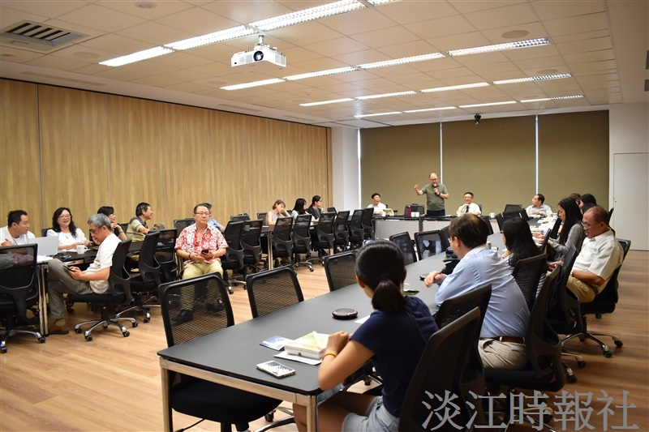
國際研究學院於6日邀請未來學研究所所長紀舜傑(攝影/蔡依絨)

